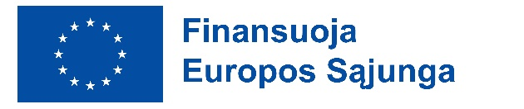

**SUTIKIMAS**

**DĖL FOTOGRAFAVIMO, FILMAVIMO MOBILUMO PROJEKTE**

Aš, __________________________________________________ ________________

(Vardas, pavardė) (gimimo metai)

**Sutinku/Nesutinku**

(pabraukti)

būti filmuojamas (-a), fotografuojamas (-a), įrašomas (-a) garsinėje ar vaizdinėje medžiagoje, kuri publikuojama viešoje erdvėje vykdant mobilumo projekto Nr. 2025-1-LT01-KA121-SCH-000325465

sklaidą ir viešinimą.

________________ _________________________

(Parašas) (Vardas, pavardė)